## 课时62　资源跨区域调配对区域发展的影响——以我国南水北调为例



一、我国水资源供需矛盾

1．我国水资源总量______，居世界第______位。

2．我国水资源地域分布________，且季节分配极度________，水资源供需矛盾突出。

特别提醒　我国水资源的需求方向



2022年《中国水资源公报》显示，我国2022年耗水量最大的是农业，主要用于农田灌溉，占用水总量的63.0%；其次是工业，占16.2%；再次是生活用水，约占15.1%；还有5.7%的生态用水。

回归教材　读选择性必修2教材第72页图3－3－2“我国水资源分布”，说出我国水资源分布的基本规律。



________________________________________________________________________

________________________________________________________________________

________________________________________________________________________

________________________________________________________________________

二、南水北调工程

|  |  |  |  |
| --- | --- | --- | --- |
|  | 东线工程 | 中线工程 | 西线工程 |
| 线路 | 从江苏扬州江都水利枢纽引水，利用 及与其平行的河道逐级提水北送，向黄淮海平原东部地区、胶东地区和京津冀地区供水 | 由长江中游 水库和三峡库区引水，自流供水至华北平原大部分地区 | 规划从长江上游、支流筑坝建库，引水入 上游 |
| 优点 | 平原为主，有京杭大运河可利用，工程量小；水量大 | 南高北低，总体可自流供水；水量较大；水质较好 | 地势高于西北和华北地区，可以自流供水；水质好 |
| 不足 | 黄河以南因地势北高南低，需逐级提水北送；水质差 | 挖掘河道工程量大，占用农田多等 | 跨越多座高山，工程艰巨，工程量大；引水量小 |

三、南水北调对区域发展的影响

1．积极意义

(1)社会效益：有效缓解调入区水资源供需矛盾，为人们提供洁净的饮用水源，并保障工农业用水；改善调入区的______，为经济发展创造良好的社会条件；缓解争水矛盾，有利于________。

(2)经济效益：破除了调入区水资源短缺的瓶颈，有利于充分发挥______________，促进区域____________。

(3)生态效益：增加了调入区的水资源总量，有效保障了地区生态用水的需求，有利于美化环境和改善城乡居民的__________；有效缓解地下水位下降的趋势，控制__________。

2．不利影响(以东线工程为例)

(1)一些地势低洼地区土壤易发生________。

(2)径流量减少有可能引起长江泥沙淤积加重，________航道。

(3)长江径流量减少后，海水会上溯，引起河口地区__________，影响长江下游水质。

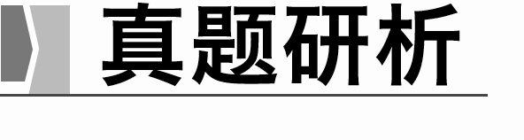

(2022·6月浙江选考)阅读材料，完成下列问题。(13分)

材料一　南方电网由广东等五省区电网构成，并与港澳电网相连，大规模的西电东送是区域资源优化配置的必然要求。广东电网的调峰任务主要由西部送电承担，省内的火电、燃机采取昼启夜停的方式参与调峰，其承担的调峰量在电力负荷高峰季节较为明显。从调峰、调频、电网安全稳定性及经济运行要求来看，广东建设适当的抽水蓄能电站是必要的。

材料二　下图为南方电网电力资源分布略图。下表为广东电网主要机组各类特性指标表。

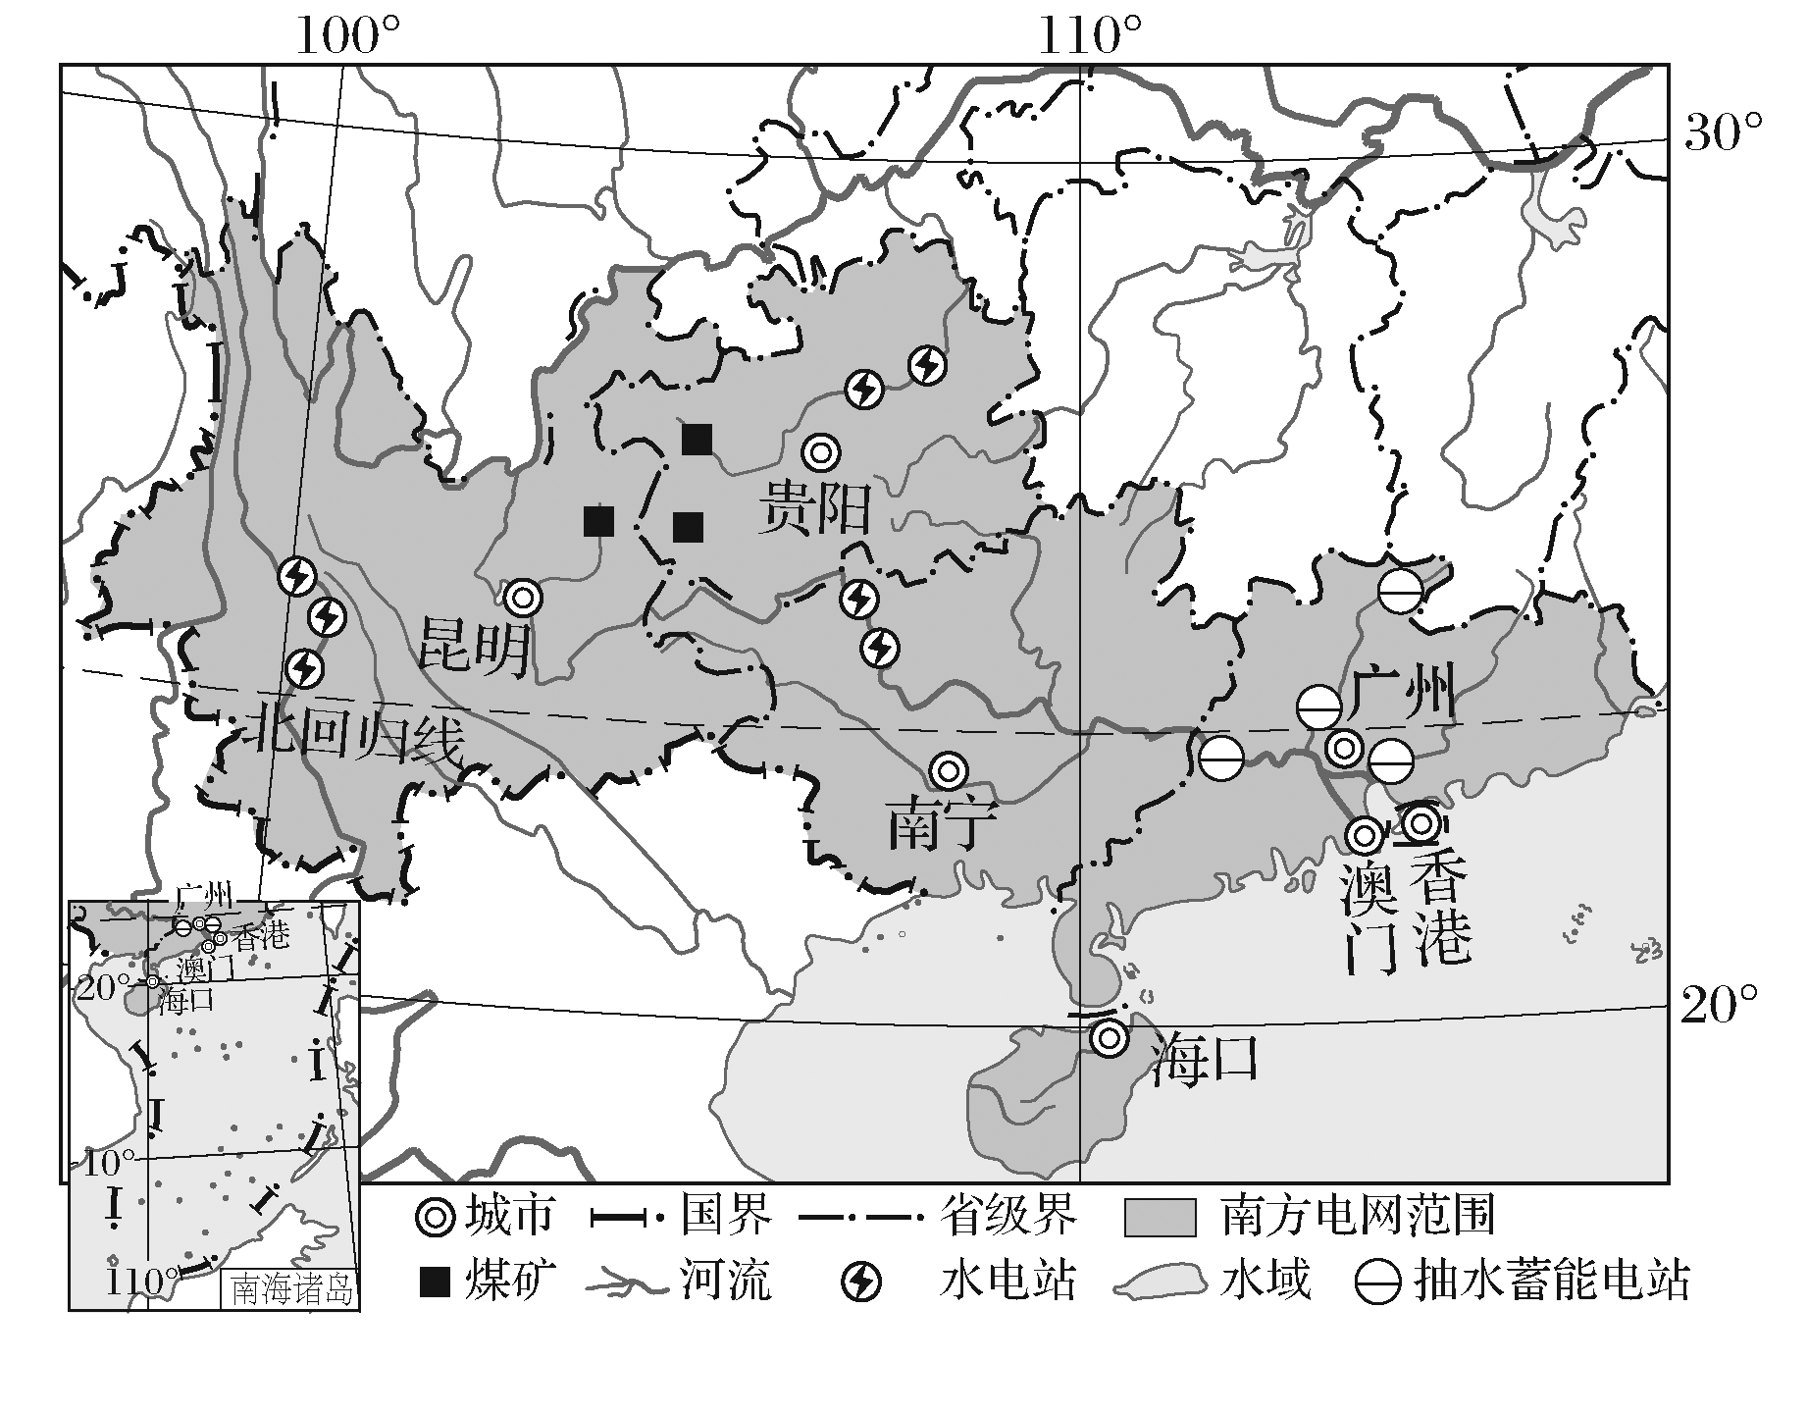

|  |  |  |  |
| --- | --- | --- | --- |
| 电源类别 | 占本网装机比例(%) | 调节容量比例(%) | 调节负荷升降速度 |
| 火电 | 59 | 40～100 | 慢 |
| 水电 | 10 | 0～100 | 较快 |
| 抽水蓄能 | 5 | －100～100 | 较快 |
| 液化天然气燃机 | 15 | 60～100 | 较慢 |

(1)说出南方电网电力资源东西互补性强的主要原因。(3分)

(2)根据表中信息，指出广东电网建设适当的抽水蓄能电站的合理性。(4分)

(3)分析广东建设抽水蓄能电站对“西电东送”输电效益的有利影响。(6分)

[关键信息点拨]

|  |
| --- |
| 南方电网五省区空间上可分为西部省区和东部省区，西部省区为能源________区，东部的广东、海南两省为主要能源________区，能源资源的生产、消费基本互补。从能源消费的角度，西部省区地处云贵高原，海拔高，气温较低，夏季消费的能源较______，东部省区则因夏季炎热需要的能源较______，两者存在互补性。  广东电网是南方电网的组成部分。因东部省区对电力的消耗量不稳定，季节性差异可以通过________宏观调节，但短时期的昼夜变化只能依靠广东电网内部的电站“________”参与调峰，但夜间仍有部分电力盈余，需要________电站储存这部分能量，避免浪费。  表格显示，参与调峰的机组中，以火电、燃机为主，但两者调节负荷升降速度______，不利于用电安全稳定；水电调节负荷升降速度较快，但装机比例______，难以满足需要；抽水蓄能除了可以______，还具有调节负荷升降速度______的优点。  电力输送时因存在线路损耗会浪费部分电力，为提高线路的输电效率，降低成本，这就需要东部地区能稳定地接收更多电力，________电站可为此提供保障。 |

[地理原理再现]　资源跨区域调配的原因及影响

简述资源跨区域调配原因和影响的分析思路。

________________________________________________________________________

________________________________________________________________________

________________________________________________________________________

答案　(1)________________________________________________________________

________________________________________________________________________

________________________________________________________________________

(2)______________________________________________________________________

________________________________________________________________________

(3)______________________________________________________________________

________________________________________________________________________

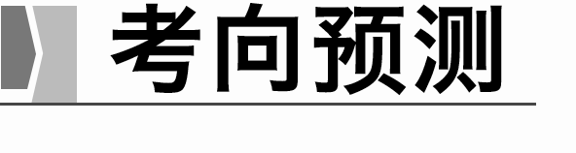

考向1　通过“西电东送”考查“综合思维”

下图是“我国甲、乙两省2021年1～11月发电结构图”。两省都是西电东送工程中电力输出大省。甲省近年来发电结构加快由传统的“水火互济”向“水火风光多能互补”转化。完成1～2题。

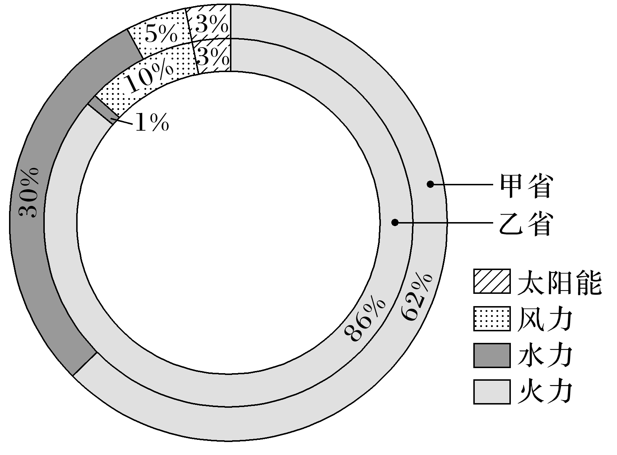

1．两省对应的西电东送线路、输入地正确的是(　　)

A．甲省：中线 长三角

B．乙省：北线 京津冀

C．甲省：南线 长三角

D．乙省：东线 珠三角

2．近年来甲省发电结构转变有助于(　　)

①降低单位产值能耗 　②减轻地质灾害　③减少工业能源需求　④改善大气质量

A．①③ B．①④ C．②③ D．②④

考向2　通过“南水北调”考查“综合思维”

(2024·江苏镇江模拟)为缓解安徽省淮北地区水资源供应紧张状况，2012年11月淮水北调工程开工，并于2017年1月通过投入使用验收。下图为“淮水北调工程线路示意图”。据此完成3～5题。

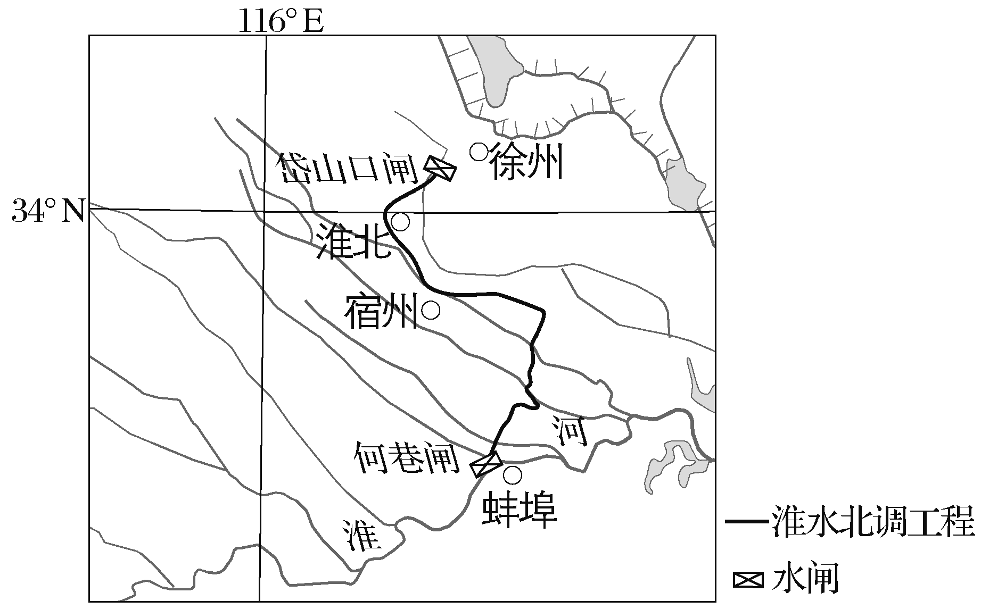

3．与南部地区相比，淮北地区水资源短缺的主要自然原因是(　　)

A．地势高，地下水位低

B．半湿润区，年降水量较少

C．夏季伏旱，蒸发旺盛

D．湿地稀少，蓄水能力差

4．与南水北调东线工程相比，淮水北调工程(　　)

A．可自流，耗能较少

B．利用现成河道，节省投资

C．水量足，可调水量多

D．省内统筹，调水矛盾少

5．为缓解缺水困局，除淮水北调外，安徽省宿州市可采取的长远开源措施是(　　)

A．引入周边湖泊水 B．合理开发地下水

C．开发利用再生水 D．实施人工增雨